Сценарий утренника «В городе праздник»
для воспитанников старшего дошкольного возраста

Задачи по областям:
Область «Художественно- эстетическое развитие»:
- формировать у детей навыки исполнения песен «Кто у нас не бывал?», муз. А.Филиппенко, «Детский сад», музыка К. Костина слова Т. Керстен, К. Костина , «Красные сапожки», русская народная песня
- формировать навыки исполнения танцев «Золотая рыбка», муз. В. Шаинского, слова: М. Львовского, «Мы конфетки», муз. и сл. С. Билого, «Сладкоежки», муз. и сл. О. Погудо;
- развивать навыки выразительного пения(брать дыхание перед началом исполнения и удерживать его до конца фразы, чётко проговаривать слова- «на зорьке», «заиграет», «озаряет», «растём», округлять гласные);
- развивать способность чувствовать характер музыки, передавая в танце эмоционально-образное содержание;
- совершенствовать навыки основных танцевальных движений (кружения, приседания, перестроение из большого круга в два маленьких, ходьба змейкой , действия с предметами- лентами, цветами, ).
«Познавательное развитие»:
- расширять знания детей о празднике День города;
- формировать интерес к культурному и историческому наследию родного города;
- совершенствовать понимание слов («город», «область», «памятник», «Волга», «Спасская башня», «звонница»).
«Социально- коммуникативное развитие»:
- формировать интерес коллективного празднования;
- развивать желание совместного исполнения музыкальных номеров;
- способствовать желанию выступать перед зрителями;
- способствовать проявлению соревновательного интереса к совместной игровой деятельности (игры «Рыбалка», «Перевези овощи»)
«Речевое развитие»:
- формировать у детей звуковую культуру речи;
- пополнять и активизировать речевой словарь («Кремль», «купола», «прославляю», «старинный»);
- развивать умение внятно и отчётливо произносить слова, словосочетания при ответах на поставленные педагогом вопросы и чтении стихов.
«Физическое развитие»:
- формировать гибкость и правильную осанку.
Материал и оборудование: Интерактивная доска, презентация «Город
Сызрань», интерактивная музыкально-
дидактическая игра «Музыкальные
инструменты»
музыкальный центр, фортепиано, цветы,
ленты, бутафорские конфеты.

Предварительная подготовка: Изготовление наглядного материала
(презентация «Город Сызрань»,
интерактивная музыкально-
дидактическая игра «Музыкальные
инструменты»), подбор фонотеки,
разучивание с детьми стихов, песен,
танцевальных движений.

Ход:
(Звучит музыка, входят дети с цветами в руках под песню «В городе праздник, муз. А.Крайнова, останавливаются)
Ведущий
(воспитатель): Каждый любит то место, где он родился и вырос, дом, игры, в
которые он играл в детстве. Так начинается любовь к
Родине, родной стране. Сейчас Родина для вас – это место, где
вы живете, где живут ваши родители, друзья, где ваш
детский сад. В нашей стране живет много людей и в
больших городах, и в маленьких деревушках. Мы с вами
живем в городе Сызрань, прекрасном и очень древнем. Ему
исполнилось 332 года.
Ребёнок 1: Есть на свете город всем нам дорогой-
Сызранью зовётся город наш родной.
Он стоит на Волге на семи ветрах.
Золотые купола прямо в небесах.
Ребёнок 2: Славлю тебя мой город любимый
С Волгой могучей, с Кремлём старинным,
Земли всем сердцем твои прославляю
И с днём рожденья тебя поздравляю!
Ведущий: Я предлагаю прогуляться по нашему прекрасному городу и
посмотреть все его достопримечательности.
(Слайд №1)- на экране город Сызрань, Кремль 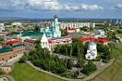 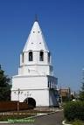
Ведущий: В нашем городе есть свой старинный Кремль (Спасская
башня). Когда-то она служила крепостью, а сейчас в Спасской
башне находится музей и звонница с колоколами. Здесь мы
ненадолго остановимся – расскажем стихи и споём песню о
нашем городе.
Ребёнок 1: Над приволжской стороною
От весны и до весны
По над Волгою – рекою
Песни звонкие слышны.

Ребёнок 2: Город Сызрань, город Сызрань,
Всюду светят огоньки.
Город Сызрань, город Сызрань,
Вырос сказкой у реки.
Дети исполняют песню «Кто у нас не бывал?», муз. А.Филиппенко
(Слайд №2)-на экране герб Сызрани
Ведущий: Город Сызрань имеет свой герб- чёрный бык на жёлто-зелёном
поле. Чёрный цвет означает мудрость и скромность, жёлтый
или золотой- символ богатства, зелёный- изобилия.
(Слайд №3)-на экране река Волга 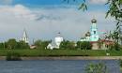

Ведущий: Город Сызрань стоит на берегу самой большой реки в
Европе. Кто из вас знает как она называется? (Ответы детей).
По Волге ходят пассажирские и грузовые суда они
переправляют пассажиров и грузы из одного города в другой.

(Слайд №4)- на экране мост через Волгу 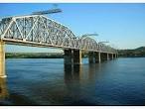

Ведущий: Через Волгу построены мосты, которые соединяют разные
берега.

(Слайд №5)- на экране рыбак с рыбой 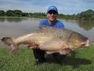

Ведущий: В Волге водится много рыбы. Какую речную рыбу вы можете
назвать?(Ответы детей)
Сейчас мы сделаем остановку и девочки станцуют для нас
танец «Золотая рыбка»
Дети танцуют танец «Золотая рыбка», муз. В. Шаинского, слова: М. Львовского
Вед.: Чтобы рыбки не уплыли нужно позвать рыбаков. Сейчас мы
посмотрим кто из них наловит больше рыбы.
Игра «Рыбалка»(В обруче располагаются рыбки, двое детей-«рыбаки» ловят рыбок на удочку с помощью магнитов и складывают в своё ведёрко. Побеждает тот рыбак, в ведёрке которого окажется наибольшее количество рыбок)
(Слайд №6)- на экране парки 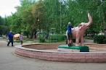 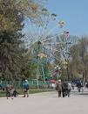
Вед.: В нашем городе много красивых зелёных парков и скверов.

(Слайд №7)- драматический театр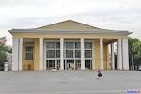
Вед.: Есть драматический театр, где можно посмотреть интересные
спектакли, сказки, постановки.

(Слайд №8)-на экране выставочный зал, музей. 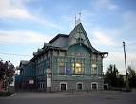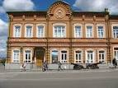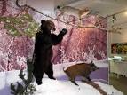
Ведущий: Есть выставочный зал и краеведческий музей. Здесь можно
увидеть картины художников и предметы старины.
(Слайд№9)-на экране памятники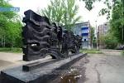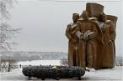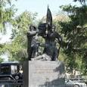
Ведущий: В нашем городе есть различные памятники которые
напоминают нам о давних событиях- памятник и вечный
огонь в честь павших воинов Великой Отечественной войны,
памятник героям революции, памятник писателю Н.
Островскому и др.
(Слайд №10)-на экране храм 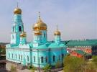
Ведущий: Красивые храмы и монастыри

(Слайд №11)- учебные заведения 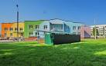
Ведущий: В Сызрани есть детские сады, школы, колледжи,
университеты. Здесь мы немного задержимся и послушаем
стихи про наш любимый детский сад.

Ребёнок 1: Мы с моей подружкой Дашей
Ходим вместе в детский сад.
Это вам не то, что дома!
Это школа малышат!
Здесь мы делаем зарядку,
Ложкой правильно едим,
Приучаемся к порядку!
Детский сад необходим!
Учим мы стихи и песни
В нашей группе дошколят!
Места нет для нас чудесней!
Чем любимый детский сад!

Ребёнок 2: Детки в садике живут,
Здесь играют и поют,
Здесь друзей себе находят,
На прогулку с ними ходят.
Вместе спорят и мечтают,
Незаметно подрастают.
Детский сад — второй наш дом,
Как тепло, уютно в нем!
Вы его любите, дети,
Самый добрый дом на свете!

Дети исполняют песню «Детский сад», музыка К. Костина слова Т. Керстен, К. Костина
Ведущий: Есть с в нашем городе музыкальные школы и Колледж
искусств. В этих учебных заведениях обучают музыке, в том
числе и игре на разных музыкальных инструментах. Мы с
вами знаем некоторые музыкальные инструменты и даже
можем определить какие они- струнные, клавишные или
ударные. Я предлагаю поиграть в игру «Музыкальные
инструменты».
Дети играют в музыкальную- интерактивную игру «Музыкальные инструменты»(на закрепление знаний о различных группах музыкальных инструментов):
Слайд №1- на экране различные музыкальные инструменты
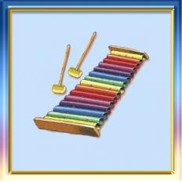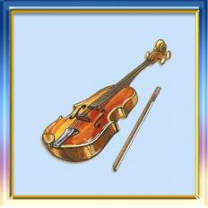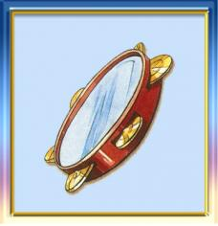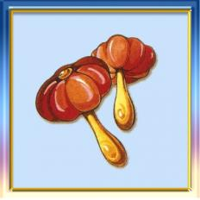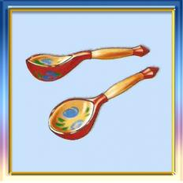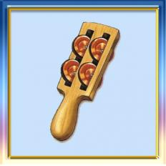

Музыкальный
руководитель: Ребята посмотрите внимательно на экран и
выбиририте струнный музыкальный
инструмент (дети озвучивают свои версии, педагог
касается картинки)

Слайд №2- на экране различные музыкальные инструменты
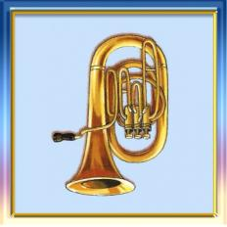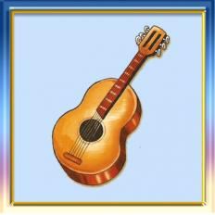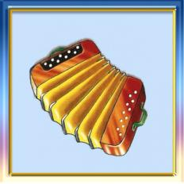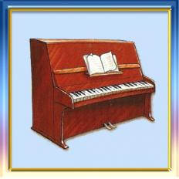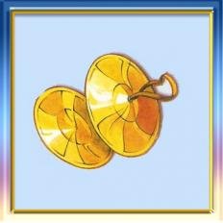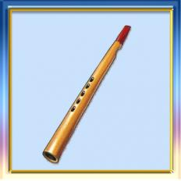

Музыкальный
руководитель: А теперь необходимо выбрать клавишный музыкальный
инструмент (дети озвучивают свои версии, педагог
касается картинки)

Слайд №3- на экране различные музыкальные инструменты
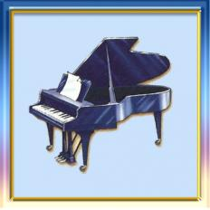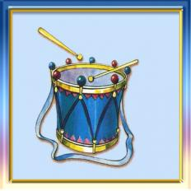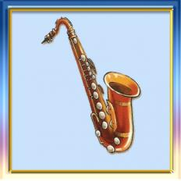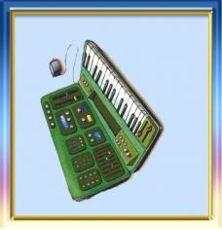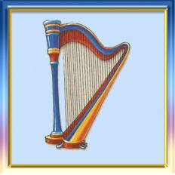

Музыкальный
руководитель: Попробуйте найти ударный музыкальный
инструмент (дети озвучивают свои версии, педагог
касается картинки)

При правильных ответах на экране появляется улыбающееся солнышкои звучит весёлая(мажорная) музыка,
При не правильных ответах на экране появляется грустное солнышко и звучит грустная (минорная) музыка.

(Слайд№12)-обувная фабрика «Топ-топ» 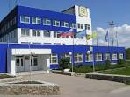
Ведущий: В нашем городе множество заводов и фабрик, есть и фабрика
где шьют обувь- и туфли, и ботинки, и даже сапоги.

Ребёнок: Мне купила мама
Красные сапожки,
Красные, красивые
И блестят немножко.
Ну и что, что теплые,
Ну и что, что жарко.
Натяну на ножки их -
Пойду гулять по парку!
Дети исполняют песню «Красные сапожки», русская народная песня
(Слайд №13)- на экране фабрика «Россия» 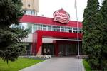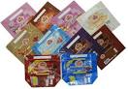
Ведущий: Сызрань расположена в Самарской области недалеко от города
Самара, в котором есть знаменитая шоколадная фабрика
«Россия». Сегодня прямо от туда к нам прибыли гости-
весёлые конфетки.

Дети исполняют танец «Мы конфетки», муз. и сл. С. Билого
Ведущий: Так много сладостей на свете,
Ребятам нравятся вот эти:
"Карамельки", "Леденцы"
И с названием "Скворцы",
"Мишки", "Белочки", "Ириски",
"Каракум" и "Барбариски".
У каждой сладости секрет,
Он тоже есть и у конфет.

Дети исполняют танец «Сладкоежки», муз. и сл. О. Погудо
(Слайд №14)- на экране праздник «Сызранский помидор» 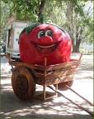 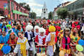
Ведущий: Всем известно, что в Сызрани растут самые сладкие и
вкусные помидоры. Даже праздник у нас такой есть-
«Сызранский помидор». А вот кажется и сам Помидор к нам
пожаловал.
(выходит Помидор)
Помидор: Всем известно с давних пор-
Я Сызранский помидор.
Очень вкусный и полезный,
Рад помочь от всех болезней!
Обошёл весь белый свет,
Лучше края в мире нет,
Чем Сызранская земля
Говорю вам правду я!
Я в Италии родился,
Ну а в Сызрани, друзья,
Так мне климат полюбился,
Что на век остался я!
А можете ли вы, ребята, ответить: помидор- это фрукт или
овощ?(Ответы детей)
Помидор: Я принёс много овощей и фруктов, чтобы поиграть с вами в
весёлую игру которая называется «Перевези овощи»
Дети участвуют в игре «Перевези овощи»(Участники делятся на 2 команды, по очереди перевозят на машине с огорода по одному овощу и складывают в корзину. Помидор считает количество овощей фруктов в каждой корзине. Побеждает команда. в чьей корзине окажется наибольшее количество овощей)
Помидор: Шустрый вы народец право
Веселились вы на славу.
А теперь пора прощаться
И всем в группу возвращаться.

